

Міністерство освіти і науки України

Національний технічний університет України

“Київський політехнічний інститут імені Ігоря Сікорського”

Факультет інформатики та обчислювальної техніки

Кафедра інформаційних систем та технологій

# Лабораторна робота №3

із дисципліни «Розроблення веб-застосувань»

**Тема: «**CSS та HTML**»**

Виконав:

Студент групи ІА-24

Гуменюк Кирило Едуардович

Перевірив:

Белоус Роман Володимирович

Київ-2023

## Тема: CSS & HTML

## Мета: Робота з CSS & HTML

**Завдання**

1. Обрати тему для проєкту з [файлу](https://docs.google.com/document/d/1Db0Einw-ASmdQZrbfSx6V-jS7eufqyKISboI1vMMHhY/edit?usp=sharing)(теми не можуть повторюватися в одній групі). Даний проєкт Ви будете робити до кінця семестру. Починаючи з даної роботи можна працювати в парі.
2. Побудувати головну сторінку свого проєкту. Дана сторінка має **header** та **footer** та мати мінімум **три блоки в контенті** (наприклад: слайдер, новини, про проєкт, наші клієнти, контакти). Для тексту можна використовувати [lorem ipsum](https://www.lipsum.com/) або попросити Chat GPT. Дизайн не важливий.
3. Сайт має мати мобільну версію, щоб сайт був адаптивний під мобільну(Iphone 12Pro або новіше) та десктопну версію.<https://www.w3schools.com/html/html_responsive.asp>

Рекомендовано використовувати <https://getbootstrap.com/docs/4.0/layout/grid/>

1. Додати будь-яку анімацію на сайт, розуміти як вона працює.

Приклад найпростіших анімацій тут <https://loading.io/css/>

1. Додати у футер посилання з використанням іконок.

* на виклик мобільного телефону(йде запит на дзвінок)
* на відправку Email (йде запит на відправлення email)
* на чат у Telegram(йде запит на перехід до телеграм контакт)
* на чат у WhatsApp або Viber (йде запит на перехід до месенджера)

у вигляді іконок використавши бібліотеку <https://fontawesome.com/docs> або інший аналог.

**Результат виконання**

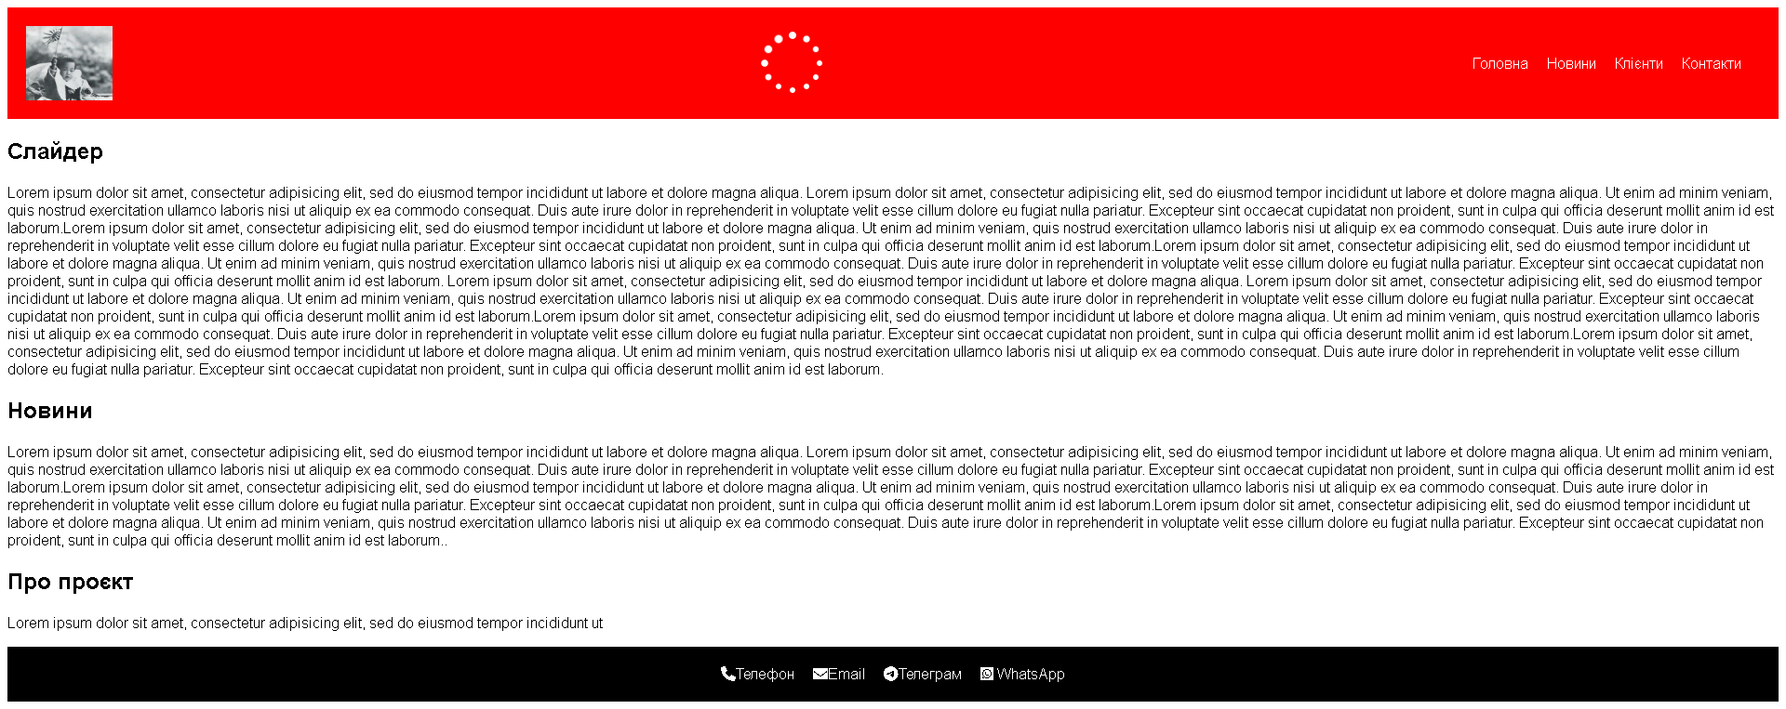

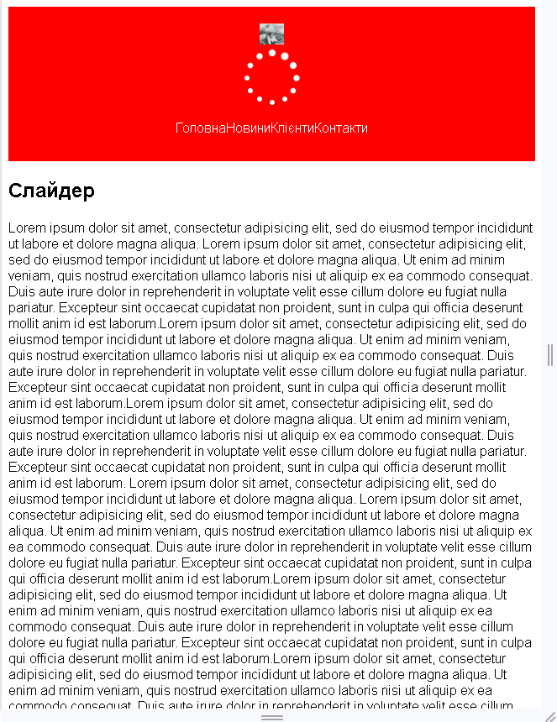 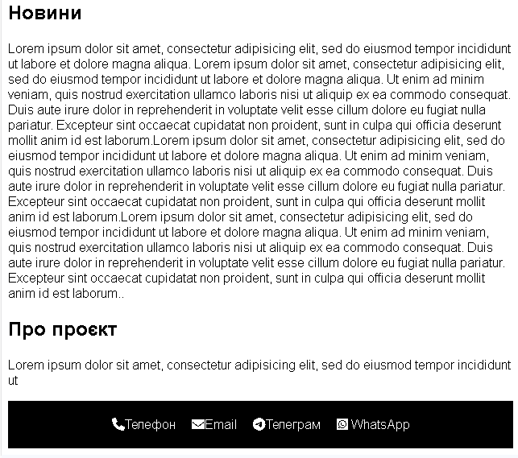

[**https://github.com/Kiryuchan1/LabWeb.git**](https://github.com/Kiryuchan1/LabWeb2.git)

**Висновки**

## Під час виконання даної лабораторної роботи я почав навчатися створювати анімації за допомогою CSS а також адаптувати сайти під мобільну версію